Виталий Королев: ФАС и Минэнерго разработали новую «дорожную карту» развития конкуренции
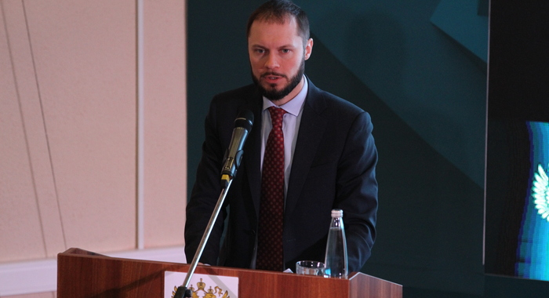
Мероприятия, включенные в этот документ, направлены на реализацию положений Указа Президента Российской Федерации о государственной политике по развитию конкуренции
«В декабре прошлого года состоялось историческое событие – Президент Российской Федерации принял Национальный план развития конкуренции. Это дало новый виток проконкуретной реформы на федеральном и региональном уровнях», - отметил заместитель руководителя ФАС России Виталий Королев на семинаре «Актуальные вопросы тарифного регулирования», который состоялся в рамках Расширенного совещания ФАС России в Ялте.
«В целях реализации положений этого документа ФАС России совместно с Минэнерго разработали новую «дорожную карту» развития конкуренции. Указанные мероприятия предусматривают разработку и принятие нормативных правовых актов. До 2018 года будут внесены изменения в законодательство в части присоединения изолированных энергорайонов к Единой энергетической системе России. Также будут расширены территориальные границы действия конкурентных механизмов на оптовом и розничном рынках электроэнергии», - указал Виталий Королев.
«На будущий период «дорожная карта» предусматривает решение задачи по увеличению с 4 до 6 лет срока отбора мощности и повышение его эффективности, упрощение возможности потребителей приобретать электроэнергию напрямую у её производителей. Кроме того, в 2019 года начнется работа по выработке предложений по созданию «третьей ценовой зоны» на Дальнем Востоке», - отметил замглавы ФАС.
Что касается тарифной политики, Виталий Королев обозначил несколько направлений работы антимонопольного ведомства. Первый блок направлений относится к долгосрочности и прозрачности тарифного регулирования. В этой части с 2019 года планируется внедрение эталонов для электросетевого комплекса, исключение возможности регионального тарифного органа превышать предельные максимальные и минимальные уровни тарифов на услуги по передаче электрической энергии без согласования с ФАС России. Приоритетным методом регулирования должно быть долгосрочное регулирование на основе регуляторного соглашения.
Второй блок направления связан с исключением тарифной дискриминации. «Будет осуществлен переход к конкурентному ценообразованию в сфере производства электрической энергии там, где присутствует еще государственное регулирование. Кроме того, необходимо создать условия для долгосрочного инвестирования в энергетику изолированных территорий, в том числе на основе возобновляемых источников энергии», - заявил Виталий Королев.
Замглавы службы также рассказал и о работе по сдерживанию роста тарифов.

«Проведенная работа позволила снизить с 1 июля 2017 года тарифы на электроэнергию для населения Курганской области на 19%, при этом стоит отметить, что в этом регионе она являлась самой высокой среди субъектов РФ Уральского федерального округа. Также с 1 сентября 2017 года тарифы для потребителей на низком напряжении Республики Бурятия снижены на 25%. За счет совместной деятельности Правительства Карелии, ФАС, Минэнерго по проверке всех составляющих тарифа на электроэнергию нам удалось снизить ее стоимость к 1 января 2018 года почти на 20%. Стоит указать, что снижение тарифов на электроэнергию повышают инвестиционную привлекательность регионов и конкурентоспособность произведенных товаров, - сказал замруководителя службы.
«Ценообразованию на Дальнем Востоке ФАС России уделила особое внимание. Так, для Чукотского автономного округа, Камчатского края, Республики Саха (Якутия) и Магаданской области снижение тарифов на коммунальные услуги составило в среднем до 35%», - отметил Виталий Королев.
Подводя итоги, замруководителя службы сообщил, что в 2017 году Российская Федерация поднялась на 10 позицию в Мировом рейтинге Doing business по показателю «Подключение к энергосетям».
«Наша страна по этому показателю обошла многие передовые страны с высокими показателями уровня дохода и развитости энергетической инфраструктуры», - заключил Виталий Королев.

